第43回 公立小中学校栄養教諭・学校栄養職員研究大会 実施報告

１ 趣 旨 学校給食のもつ教育的意義を深め、栄養教諭・学校栄養職員の専門職としての資質の向上を図るとともに、安全・安心で魅力ある学校給食を通して、食に関する指導の充実に努める。
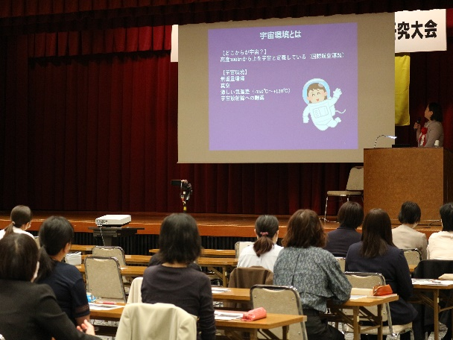
２ 主 催 愛媛県教育研究協議会
３ 後 援 愛媛県教育委員会
４ 参 加 者 １０９名
栄養教諭・学校栄養職員・養護教諭・管理職
保健主事等関係職員給食センター関係者
５ 期 日 令和５年10月20日(金)
６ 会 場 エスポワール愛媛文教会館
７ 大会主題 『深めよう 心と体を育む食教育』

８ 日 程
12:30 13:00 13:20 14:50 15:00 15:50 16:20 16:30
受付 | 開会  行事 | 講 演  （質疑応答） | 休憩 | 実践発表 | 指導講話 | 閉会  行事

９ 研修内容
(1) 講 演
演 題 「 ミッションを栄養で支える～宇宙とスポーツの現場から～ 」
講 師 元ＪＡＸＡ 宇宙飛行士健康管理グループ 管理栄養士 港屋 ますみ 先生
(2) 実践発表
主 題 「 八幡浜市と連携した食育の取組 」
発表者 八幡浜市立川之石小学校 栄養教諭 永野 雄輝
指導助言 愛媛県教育委員会保健体育課 指導主事 川本 道則
愛媛県教育研究協議会 専門局長 渡邉 雅子
(3) 指導講話
演 題 「 食をめぐる現状と課題 」
講 師 愛媛県教育委員会保健体育課 指導主事 川本 道則

10 研修報告
○ ３年ぶりの会場参集型に加え、オンライン同時配信を行うハイブリッド形式で、開催することができた。
○ 講演では、元ＪＡＸＡ宇宙飛行士健康管理グループ 管理栄養士 港屋ますみ先生に、「ミッションを栄養で支える～宇宙とスポーツの現場から～」と題して御講演いただいた。宇宙での栄養管理や宇宙食、軌道上での栄養摂取基準等について、さらにはスポーツ栄養ケアマネジメントについても御指導いただき、実体験をふまえたお話はとても貴重な内容であった。「宇宙空間」における栄養管理は、まさに「命」と直結しており、その重要性を再認識することができた。
○ 実践発表では、八幡浜市立川之石小学校 栄養教諭 永野雄輝先生に、「食育推進計画」に基づき、様々な事業を通して地場産物の活用や食育授業を推進されている取組等を御発表いただいた。実践内容は学び多く、コーディネーターとしての栄養教諭・学校栄養職員の重要な役割を改めて実感するとともに、事業を一過性で終わらせないための工夫や努力は大変参考になった。
○ 近年のオンライン研修の経験が生かされ、スムーズに運営する事ができた。「ハイブリット形式は参加しやすい」との意見も多くあり、コロナ禍前の研究大会と比較しても参加者が増え、内容、運営、共に充実した研究大会であった。

